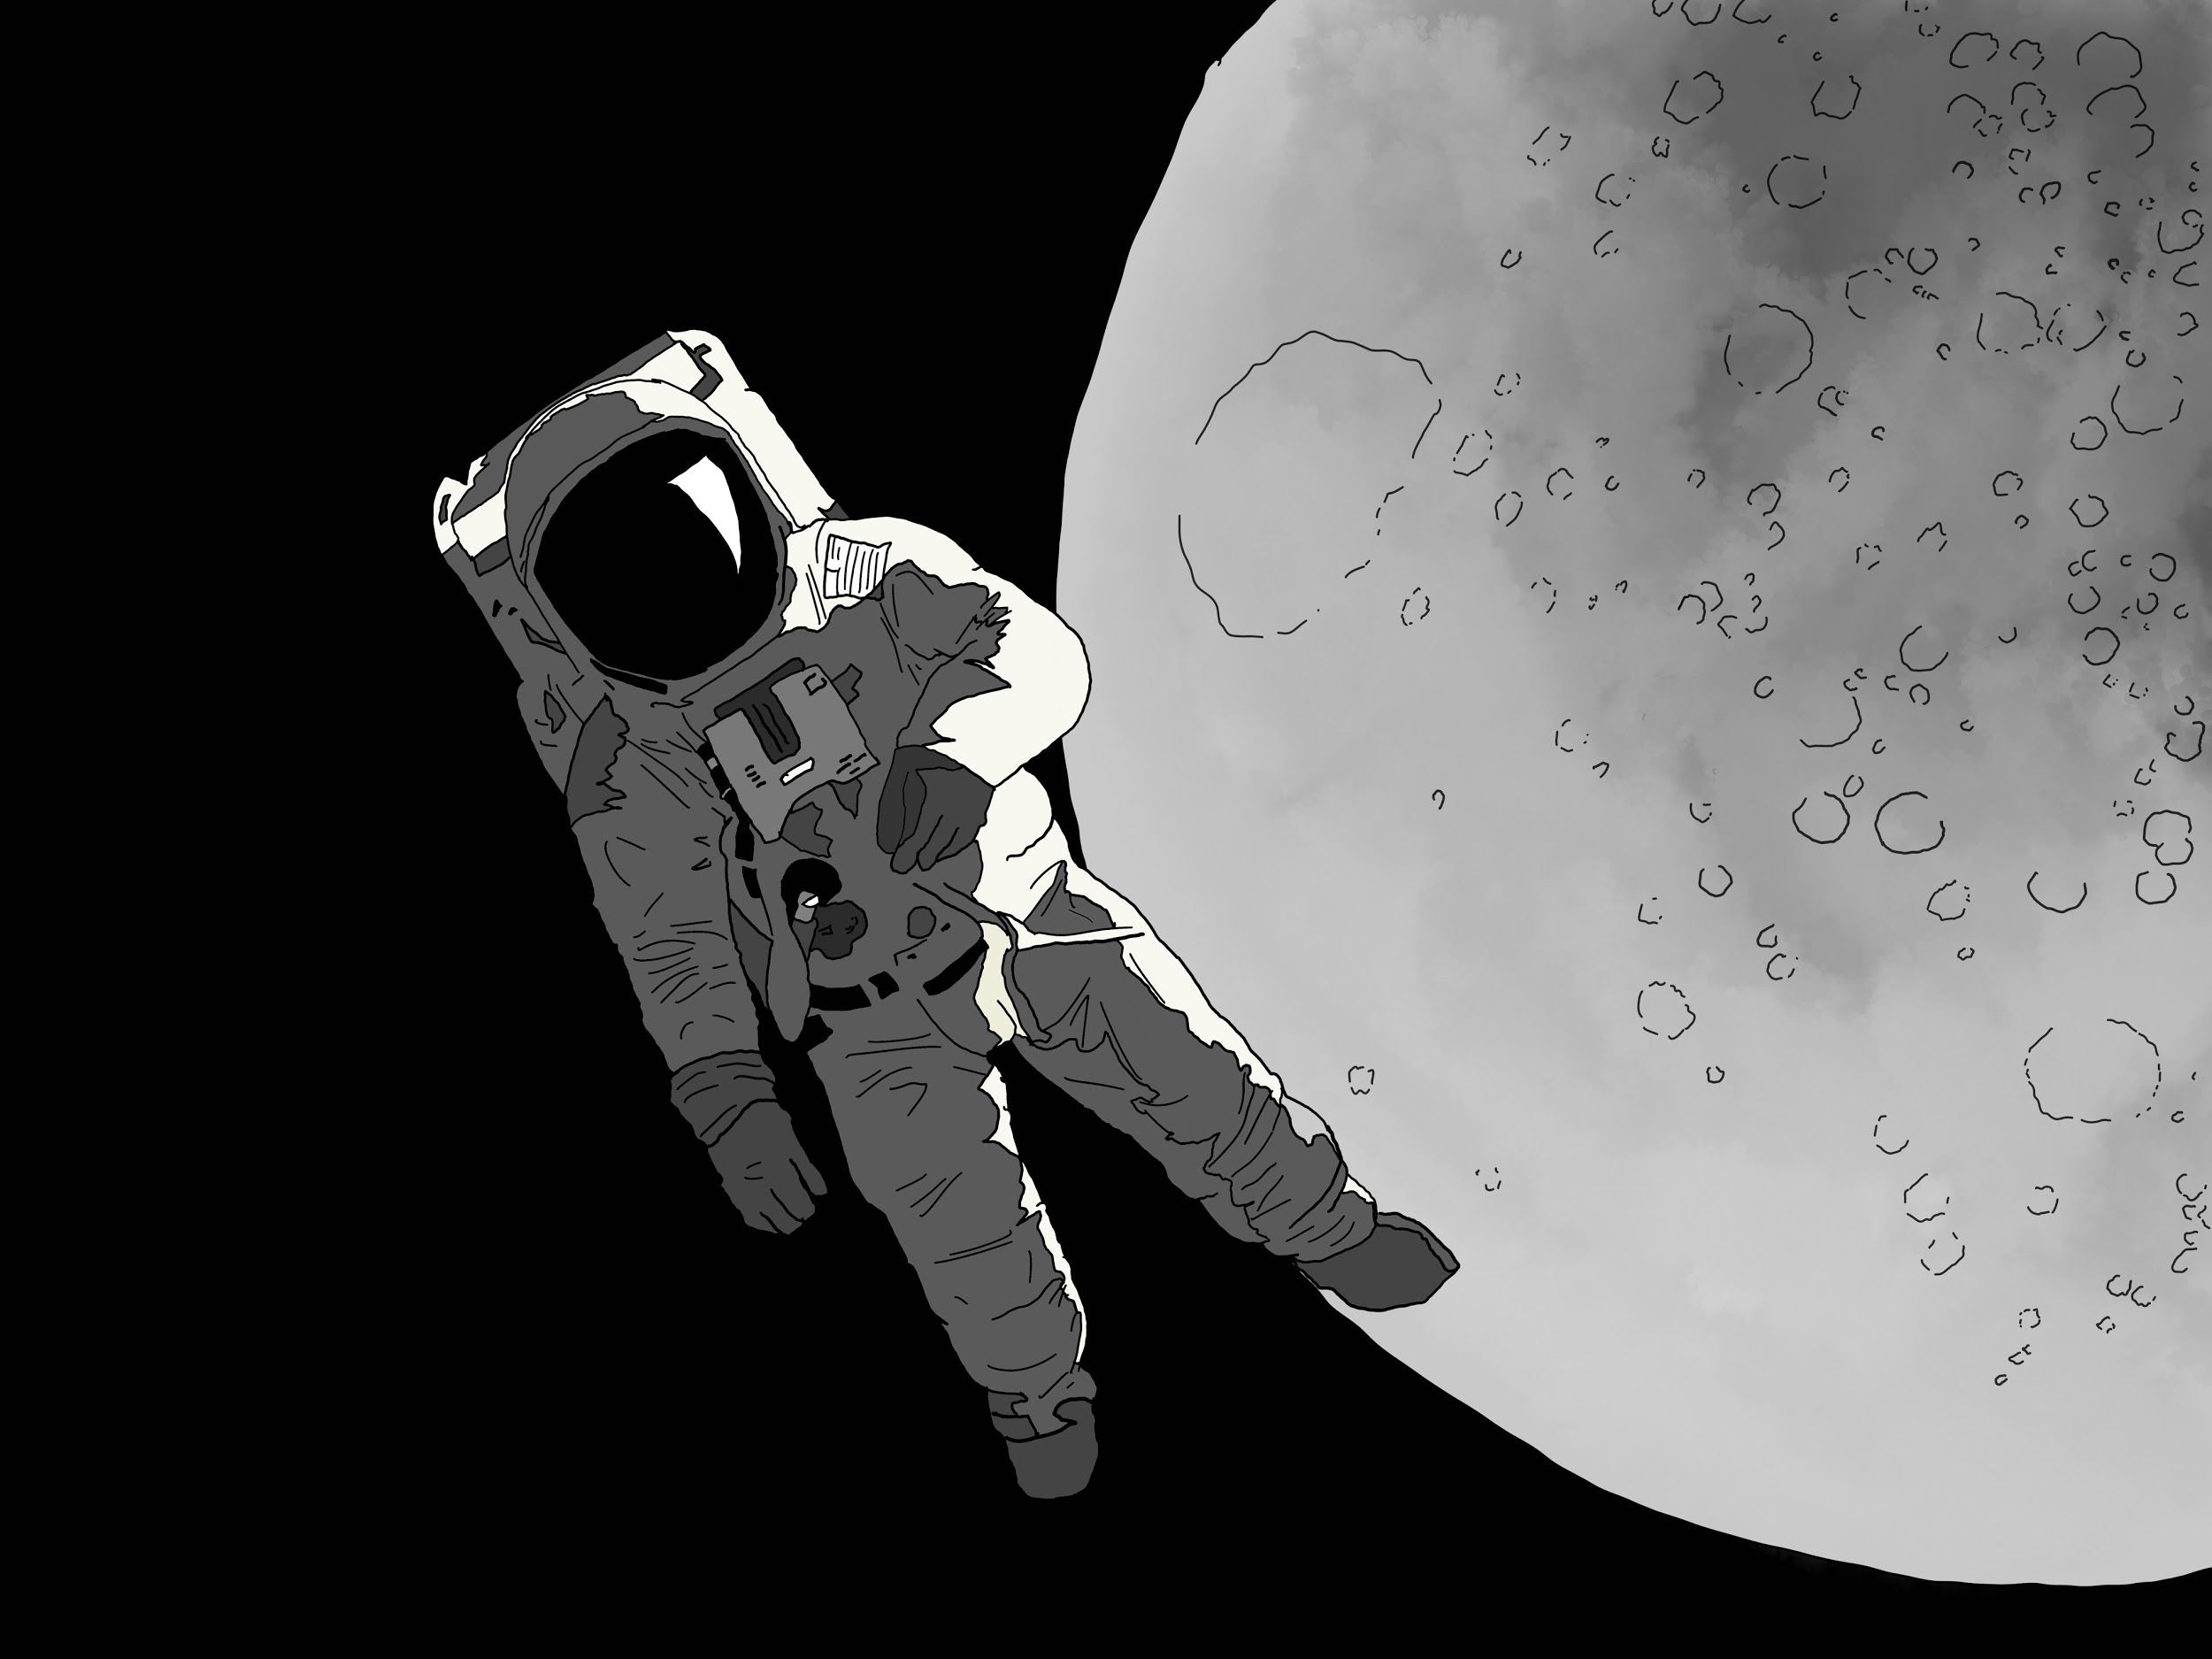
Conquête spatiale : 7 machines abandonnées par les astronautes sur la lune il y’a 50 ans...

Le 20 Juillet 1969, la race humaine s’est élevée aux astres, 3 noms, un pays et un programme spatial resteront à jamais gravé dans l’histoire. Les Etats-Unis venaient de frapper un grand coup en plein milieu de la guerre froide, promettant de rayonner de plus belle sur le monde. Le retour des 3 héros - Neil Armstrong, Buzz Aldrin et Michael Collins - fut célébré et la NASA pionnière dans le domaine n’avait plus rien à craindre pour son avenir.

L’exploit était à en décoller les mâchoires et ceux qui ont vécu assez longtemps pour s’en souvenir avaient des étoiles dans les yeux en rêvant d’un futur où les êtres humains seraient capables de l’impossible.

Aujourd’hui, ça fera 50 ans que l’humanité a fait de la fantaisie une réalité. La mission Apollo 11 n’était que la première d’une longue course à la conquête spatiale.
Elle a permis aux astronautes de ramener sur Terre des échantillons lunaires précieux comme des cailloux, des roches, du sol, du sable ou de la poussière. L'obtention d'échantillons pour analyse scientifique a changé la compréhension de notre système solaire après la formation de la Terre et de la Lune.

Peu de personnes savent qu’il reste de notre passage sur la lune plus que des traces de pas. Afin d’être moins encombré sur le chemin retour vers la terre, les scientifiques de la NASA ont fait le choix d’abandonner certaines machines et instruments sur la lune. Personne ne sait ce qu’il est arrivé à ces machines mais TradeMachines vous fait découvrir ces 7 instruments abandonnés sur la lune.

Voir la galerie d'images :

https://press.trademachines.com/latest_media

Contact

Ibrahim Habi
Online Marketing Manager France
https://trademachines.fr/
Tel. +49 30 61 29 71 16
Email: ibrahim.habi@trademachines.com

Informations relatives au communiqué de presse :

- TradeMachines est un moteur de recherche, regroupant les offres des machines industrielles d'occasion des négociants et des maisons d'enchères, afin de donner un aperçu complet et transparent du marché.
- Réimpression gratuite et utilisation gratuite.
- En cas d'utilisation, veuillez nous créditer en insérant un lien vers trademachines.fr.
- Toutes les images utilisées sont libres de droits.
Pour plus d'informations sur TradeMachines, veuillez contacter onlinemarketing@trademachines.com

Légendes associées aux images

1.Râteaux

Il s'avère que les râteaux ne sont pas seulement utiles pour le jardinage - ils sont aussi très utiles sur la Lune ! Les astronautes d'Apollo les utilisaient pour recueillir des cailloux du sol lunaire. Les échantillons recueillis sont retournés sur Terre pour un examen plus approfondi.

2.Marteau

David Scott (Commandant d'Apollo 15 et 7ème personne à marcher sur la Lune) a réalisé une expérience devant la caméra de télévision. Il tenait un marteau dans une main et une plume dans l'autre. Il a fait tomber les deux objets en même temps. Comme il n'y a pas de résistance à l'air sur la Lune, le marteau et la plume tombent à la même vitesse, ce qui confirme la théorie de Galilée selon laquelle tous les objets tombent avec la même accélération quelle que soit leur masse.

3.Pinces

Les astronautes utilisaient des pinces pour prélever de petits échantillons de roches (de moins de 10 cm). Ceux qui ont participé aux premières missions Apollo ont utilisé des pinces dites courtes. Des pinces plus longues de plus de 80 cm ont été introduites lors de missions ultérieures.

4.Pelle

Tout comme les pinces, la pelle était utilisée pour prélever des échantillons du sol lunaire. Lorsque les pinces étaient utiles pour ramasser les roches, la pelle était plus pratique pour ramasser de plus grandes quantités de matériel lunaire.

5.Foreuse

Pour prélever des échantillons à de plus grandes profondeurs, les astronautes ont utilisé une foreuse électrique. Elle les a aidés à forer dans la surface lunaire et à mieux comprendre la structure des strates qui composent (stratigraphie) la Lune.

6.Tubes de carottage

Les tubes de carottage étaient une solution pratique pour obtenir des échantillons sous la surface de la Lune. Martelés à la surface, ils peuvent atteindre une profondeur maximale de 70 centimètres. Les astronautes d'Apollo 11 ont ramené 22 kilogrammes d'échantillons géologiques sur Terre. Leurs deux tubes de carottage contenaient de la matière jusqu'à 13 centimètres sous la surface.
7.Porte-outils

Des porte-outils ont été utilisés pour transporter l'équipement tout en prélevant des échantillons de la surface lunaire. Ces supports consistaient en un ensemble de casiers sur lesquels les outils étaient facilement rangés. Transportés à la main lors des premières missions Apollo, les portes-outils ont ensuite été remplacés par des véhicules lunaires itinérants.

Sources des images

- Dessins
  - Diego Parravano
- Râteaux
  - https://www.lpi.usra.edu/lunar/samples/apollo/tools/
- Marteau
  - https://www.youtube.com/watch?v=Oo8TaPVsn9Y
- Pinces
  - https://airandspace.si.edu/collection-objects/tongs-lunar-surface-short
- Pelles
  - https://www.lpi.usra.edu/lunar/samples/apollo/tools/
- Foreuse
  - https://curator.jsc.nasa.gov/lunar/catalogs/other/jsc23454toolcatalog.pdf
- Tubes de carottage
  - https://www.lpi.usra.edu/lunar/samples/apollo/tools/
- Porte outils
  - https://airandspace.si.edu/collection-objects/tool-carrier-small-apollo
- Unsplash
  - NASA
  - Casey Horner
  - Jeremy Thomas
  - Guillermo Ferla

